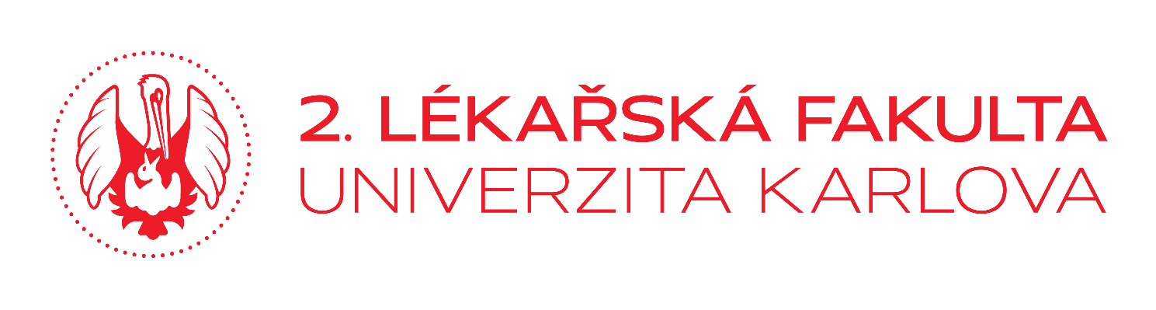
Přihláška – studentská konference UNICA

Lisabon, 18. - 21. 7. 2021
Prosíme, vyplňte, podepište a zašlete spolu s motivačním dopisem nejpozději do 25.února 2021
na Oddělení zahraničních záležitostí děkanátu fakulty k rukám Ing. Pavly Byrne, e-mail: pavla.byrne@lfmotol.cuni.cz

Jméno:
Příjmení:
Datum narození:
Email:
Mobil:
Obor studia:
Ročník:
Úroveň studia: | bakalářské /magisterské / doktorandské (nehodící se škrtněte)
Jazyková způsobilost:

Datum | Podpis

